Флуориметрическое определение лекарственных веществ с помощью карбоцианиновых красителей и субмицеллярных ПАВ
Шик А.В., Захаренкова С.А., Каткова Е.А., Видинчук Т.А., Лебедева А.А., Кривелева А.С.
Студент, 4 курса специалитета
Московский государственный университет имени М.В.Ломоносова, химический факультет, Москва, Россия
E–mail: shik.1966@mail.ru
Селективное определение низкомолекулярных органических соединений флуориметрическим методом – эффективная альтерантива более трудоемким и "аппаратурноемким" хроматографическим методам. Однако для обеспечения селективного флуориметрического отклика необходим рецептор, дизайн и синтез которого для каждого нового аналита – отдельная непростая задача. В связи с этим интерес вызывают флуориметрические методы, основанные на явлениях агрегации и непрямого взаимодействия аналит – краситель. В этих методах можно использовать коммерческие или новые, но получаемые методами, близкими к стандартным, красители, селективность отклика которых связана с явлениями агрегации и ионной самосборки [1]. В подобных аналитических схемах не нужно специально обеспечивать трансдьюсинг (передачу на флуорофор информации о связывании аналита с рецептором), что позволяет использовать красители несложной структуры.
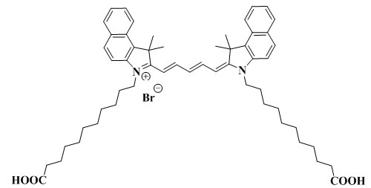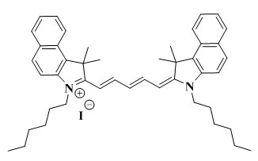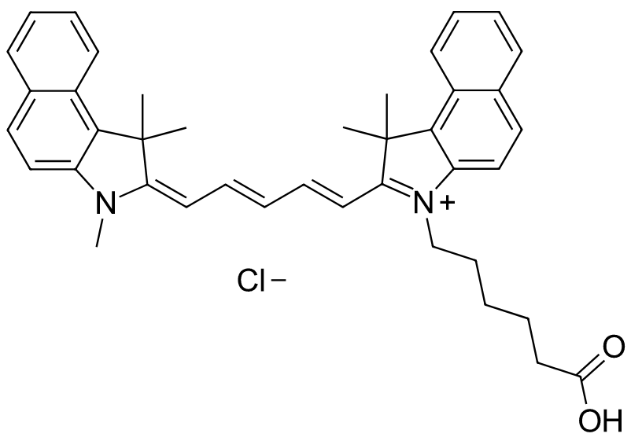
1 2 3
Мы исследовали новые карбоцианиновые красители 1 и 2, излучающие в ближней ИК области спектра, и коммерчески доступный флуорофор 3. Обнаружили, что в водном буферном растворе они образуют нефлуоресцирующие наночастицы диаметром от 50 до 700 нм. При добавлении ПАВ флуоресценция красителя разгорается, однако в предмицеллярных растворах ПАВ флуоресценции нет. Если же к раствору, содержащему ПАВ в предмицеллярных концентрациях, добавить противоположно заряженный аналит, можно наблюдать разгорание флуоресценции красителя (аналитический сигнал). Сигнал наблюдается не для любых комбинаций аналит – ПАВ – краситель, а только для тех, в которых частицы красителя имеют сродство к образующимся ионным агрегатам аналит – ПАВ, что позволяет регулировать селективность. Предлагаемая схема в литературе не описана.
Обнаружили, что коммерческий краситель 3 уступает по характеристикам новым структурам 1 и 2, поскольку дает более высокий сигнал в контрольном опыте. С использованием красителя 1 показана возможность определения неомицина в моче по разгоранию полосы флуоресценции при 720 нм с пределом обнаружения 4·10^{–5} М.

Литература
- Fan J. et al. Surfactant Aggregates Encapsulating and Modulating: An Effective Way to Generate Selective and Discriminative Fluorescent Sensors. Langmuir, 35 (2019) 326−341.

